中央政府各機關辦公廳舍配置及使用之現況與檢討
一、國有房地閒置屢有所聞，近年辦公廳舍租用預算雖稍減卻仍逾20億元，國家資源運用效益允賡續檢討
(一)近3年度辦公廳舍租用面積雖稍減，租金預算仍逾20億元
中央政府辦公廳舍整體租金數額因需彙整各機關租賃情形，歷年度無確切數據可供參考；據101年9月主計總處發布新聞稿表示，98年度至102年度辦公室租金預算係於21.7億元至23.2億元之間，然上述數據未明確定義其統計範圍；故為使各機關租金預算統計基礎一致，茲彙整各機關預算書所附「現有辦公房舍明細表」之數據以供參據。如以租用辦公室面積觀察，104年度為42餘萬平方公尺，105年度減少為40.8萬平方公尺，106年度再減少為40.1萬平方公尺，大致呈現逐年遞減趨勢；如再以租用辦公房屋及倉庫、停車位、閱覽室等其他場所之預算觀察，104年度為22億1,922萬7千元，105年度因外交部編列租用北美事務協調委員會一次性租金8千餘萬元，增為23億0,565萬1千元，106年度則因廉政署北部辦公室及國稅局中和、大智及東山稽徵所遷至自有房舍，減為20億6,183萬2千元；近3年度租用辦公室面積雖逐年遞減，惟租金預算未有大幅度減少(詳附圖3-1)，仍逾20億元，實有偏高。
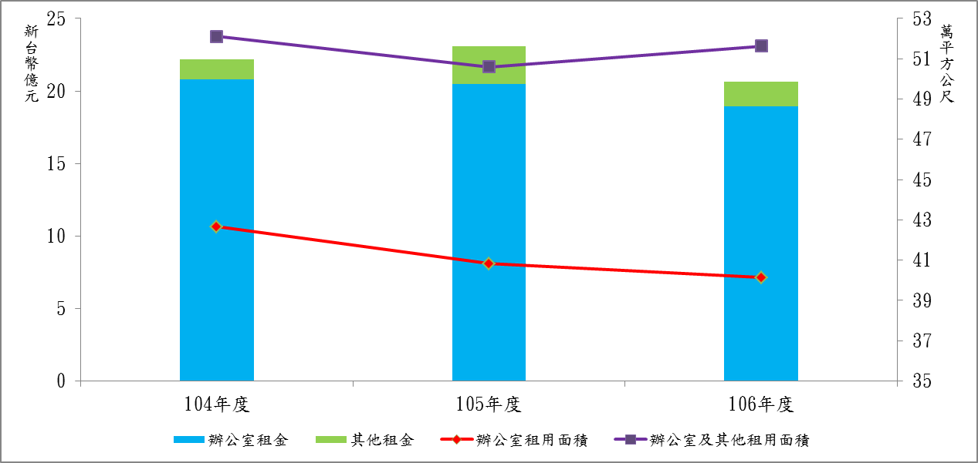
附圖3-1：近3年度中央各機關租金預算及租用面積變動情形
※註：1.資料來源，各機關104年度至106年度預算書，本研究自行整理。
(二)閒置國有非公用土地及房舍價值超過800億元且呈遞增之勢
據國產署提供104年至106年4月底閒置之國有非公用土地及房舍資料顯示，其中閒置土地面積104年底為3.8億平方公尺，105年7月該署對具保安、保育、保留特定公用用途及都市計畫使用分區為公共設施用地應留供地方政府興闢公共設施使用情形者辦理重分類後，閒置面積降為2億餘平方公尺，惟該年度公告地價大幅調漲，閒置土地價值不減反增；另閒置房舍面積3年來占總房屋面積均高達三分之一，主要係各機關房舍如變更為非公用財產多屬閒置狀態，而閒置房舍價值105年度及106年度大幅遞增，主要係清理新北市及台北市被占用房舍後尚未訂定用途，致面積增加所致。以上，閒置之國有非公用土地及房舍面積雖因辦理重分類而減少，惟因公告地價大幅調漲及占用排除後尚未訂定用途使面積增加，導致閒置房地價值仍超過800億元且呈遞增狀態(詳附表3-1)。
附表3-1：近3年度閒置國有非公用土地及房舍面積及價值概況表
單位：萬平方公尺；新台幣億元
項目 |  |  | 104年底 | 105年底 | 106年4月底
土地 | 面積 | 總面積 | 217,981 | 218,179 | 218,574
土地 | 面積 | 閒置面積 | 38,280 | 20,012 | 20,213
土地 | 面積 | 閒置面積占比(%) | 18 | 9 | 9
土地 | 價值 | 總價值 | 7,533 | 9,321 | 9,332
土地 | 價值 | 閒置價值 | 803 | 820 | 812
土地 | 價值 | 閒置價值占比(%) | 11 | 9 | 9
房舍 | 面積 | 總面積 | 92 | 89 | 91
房舍 | 面積 | 閒置面積 | 31 | 30 | 30
房舍 | 面積 | 閒置面積占比(%) | 34 | 34 | 33
房舍 | 價值 | 總價值 | 38 | 38 | 44
房舍 | 價值 | 閒置價值 | 11 | 12 | 14
房舍 | 價值 | 閒置價值占比(%) | 29 | 32 | 32
※註：1.資料來源，國產署提供。
(三)國有非公用房地屢有閒置，部分機關卻遲未覓得自有房舍，致需編列鉅額租金租用辦公室，國家資源恐未有效運用
106年度辦公廳舍租金預算雖略減為20.6億元，然截至106年4月底閒置之國有非公用土地及房舍價值卻高達826億餘元；如以租用金額最多之區域台北市觀察，目前租用面積約12.5萬平方公尺，每年租金約5.6億元（詳附表3-2），然位於台北市之閒置國有非公用土地及房舍面積分別為97.7萬平方公尺及7.2萬平方公尺，其價值為223.4億餘元及8.4億餘元(詳附表3-3)。
進一步觀察各機關於台北市租用之房舍，其中如移民署、關務署、疾病管制署等機關係應業務需要租用航空站辦公室，或如台北國稅局因業務具轄區特性，需於特定區域設置稽徵所，故有較高之租賃需求、較具必要性外，部分機關如勞動部、工程會等部會，經濟部所屬經貿談判代表辦公室、投資業務處、投資審議委員會、國營事業委員會及智慧財產局，交通部所屬航港局及觀光局等，多年未積極覓得適合之自有辦公處所，國產署雖於106年2月調配勞動部、工程會及經濟部經貿談判代表辦公室等機關進駐都更案預計分回之房舍，惟目前都更計畫均尚在規劃中，實際進駐時程無法預估，迄今仍需耗費高額租金以租用辦公廳舍。以上，對照國有非公用土地及房舍龐大閒置情形，國家資源尚難謂有效運用。
附表3-2：中央各機關租用台北市區房舍概況
單位：平方公尺；新台幣千元
機關名稱 | 租用面積 | 每年租金 | 用途
行政院主管 | 6,798 | 51,625
通訊傳播委員會 | 243 | 1,800 | 媒體使用空間
工程會 | 6,555 | 49,825 | 辦公室及停車位
司法院主管 | 1,567 | 9,040
司法院 | 1,567 | 9,040 | 司法院第二辦公室
內政部主管 | 464 | 3,685
移民署 | 285 | 2,985 | 松山機場辦公室
警政署 | 179 | 700 | 保七總隊辦公室
外交部主管 | 3,534 | 2,805
外交部 | 3,534 | 2,805 | 辦公室及檔案管理中心
財政部主管 | 21,411 | 57,572
台北國稅局 | 21,163 | 55,991 | 總局及中正、松山、信義、大安等分局，與萬華、內湖、北投、中南、士林、中北、大同、文山等稽徵所辦公室或檔案倉庫
關務署 | 248 | 1,581 | 松山機場辦公室
教育部主管 | 45 | 63
教育部 | 45 | 63 | 電腦教室、會議室
法務部主管 | 6,073 | 27,843
行政執行署 | 4,508 | 19,603 | 台北分署辦公室及替代役宿舍
台北地院檢察署 | 1,565 | 8,240 | 辦公室
經濟部主管 | 14,726 | 49,460
經濟部 | 7,134 | 35,425 | 經貿談判代表辦公室、投資業務處、投資審議委員會及國營事業委員會之辦公室或檔案室
工業局 | 294 | 1,655 | 辦公室
標準檢驗局 | 3,874 | 551 | 辦公室、實驗室
智慧財產局 | 3,019 | 9,390 | 辦公室
能源局 | 405 | 2,439 | 會議室、司機室及儲藏室
交通部主管 | 26,314 | 104,062
交通部 | 8,921 | 36,600 | 航港局辦公室
觀光局 | 3,546 | 18,661 | 辦公室
公路總局 | 13,847 | 48,801 | 台北市區監理所辦公室、汽車考驗場
勞動部主管 | 36,786 | 213,959
勞動部 | 9,361 | 59,481 | 本部辦公室
勞保局 | 25,419 | 142,081 | 總局辦公室、停車位及倉庫
勞動基金運用局 | 2,006 | 12,397 | 辦公室、停車位
農業委員會主管 | 144 | 1,104
動植物防疫局 | 144 | 1,104 | 松山機場辦公室
衛生福利部主管 | 5,808 | 23,528
疾病管制署 | 53 | 560 | 松山機場辦公室
食品藥物管制署 | 4,281 | 15,150 | 辦公室、會議室、倉庫等
中央健康保險署 | 1,474 | 7,818 | 辦公室
文化部主管 | 1,893 | 13,480
台灣博物館 | 1,893 | 13,480 | 辦公室
合 計 | 125,563 | 558,226
※註：1.資料來源，各機關提供，國防部及所屬與法務部調查局未標明租用房地區域，本表未計入。
2.本表所列每年租金係106年4月底目前租約狀況。
附表3-3：近3年度位於台北市之閒置國有非公用土地及房舍概況
單位：千平方公尺；新台幣百萬元
項目 |  | 104年底 | 105年底 | 106年4月底
土地 | 面積 | 1,891 | 1,211 | 977
土地 | 價值 | 20,289 | 22,700 | 22,343
房舍 | 面積 | 75 | 72 | 72
房舍 | 價值 | 426 | 498 | 844
※註：1.資料來源，國產署提供。

